Parte 1 – Establecer un contrato de nivel de servicio

Tipo de nivel de servicio | Compromiso del nivel de servicio
Disponibilidad | Un servicio constante dentro de la comunidad IPN las 24 horas de los 7 días de la semana. Si se produce un fallo del hardware o de las aplicaciones de alguna de las máquinas del cluster, el software de alta disponibilidad es capaz de arrancar automáticamente los servicios que han fallado en cualquiera de las otras máquinas del cluster. Y cuando la máquina que ha fallado se recupera, los servicios son nuevamente migrados a la máquina original. Esta capacidad de recuperación automática de servicios nos garantiza la integridad de la información, ya que no hay pérdida de datos, y además evita molestias a los usuarios, que no tienen por qué notar que se ha producido un problema.  DISPONIBILIDAD: (168 - 7 / 168) = 95%
Soporte vía remota y presencial: | La asistencia para los usuarios se proporcionará vía remota, o en caso de que el problema sea gravedad considerable se enviará a un encargado de la red.  El sitio web contiene información que permite un rápido contacto electrónico con nuestra empresa, así como una comunicación directa con nosotros, que también incluye una dirección general del llamado correo electrónico (dirección de correo electrónico). Si un sujeto de datos se comunica con el controlador por correo electrónico o mediante un formulario de contacto, los datos personales transmitidos por el titular de datos se almacenan automáticamente. Dichos datos personales transmitidos de forma voluntaria por un sujeto de datos al controlador de datos se almacenan con el fin de procesar o ponerse en contacto con el interesado. No hay transferencia de estos datos personales a terceros.

Con base a un proyecto llevado el semestre pasado, en el cual se brindaba un servicio de computo distribuido, estos fueron los acuerdos de servicio para los usuario que se establecieron. https://docs.google.com/document/d/1itzyaspxG-38XYQvEXfkR_c8tGemInvFwSC1vXYwyII/edit

Parte 2- Análisis y ajuste del rendimiento (Línea base)
Nombre del Dispositivo | Versión del software (S.O) | Tiempo de actividad del sistema | Fecha y hora del host | Comunidad SNMP
"Linux r-OMEN-by-HP-Laptop-15-dc1xxx 5.2.8-050208-generic #201908091630 SMP Fri Aug 9 16:33:28 UTC 2019 x86_64" | Ubuntu 18.04 | iso.3.6.1.2.1.25.1.1.0 = Timeticks: (29095026) 3 days, 8:49:10.26 | iso.3.6.1.2.1.25.1.2.0 = Hex-STRING: 07 E3 09 11 00 2D 14 00 2D 05 00 | ricardovargassagrero
"Hardware: Intel64 Family 6 Model 158 Stepping 10 AT/AT COMPATIBLE - Software: Windows Version 6.3 (Build 18362 Multiprocessor Free)" | Windows 10  version 6.3 | iso.3.6.1.2.1.25.1.1.0 = Timeticks: (206812) 0:34:28.12 | iso.3.6.1.2.1.25.1.2.0 = Hex-STRING: 07 E3 09 10 16 2D 23 03 | ricardovargassagrero

Se encontro en la siguiente pagina, las respuestas a estas preguntas
https://www.druidax.com/news/oids-de-snmp-de-linux-para-cpu-memoria-y-estadisticas-de-disco-83

1. ¿Cuál es el OID para conocer el uso del procesador?
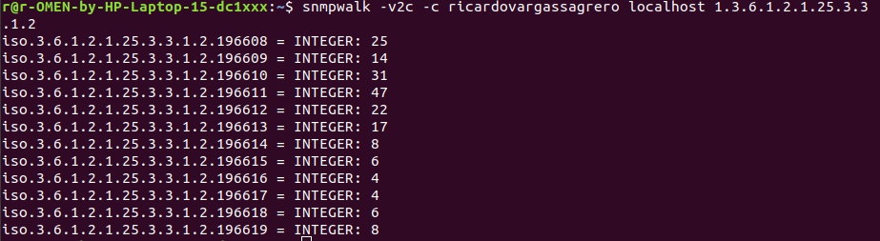Illustration 1: Ubuntu uso de CPU

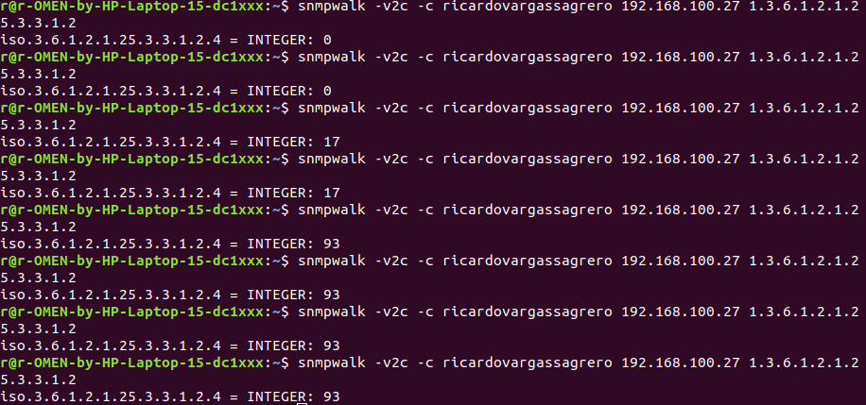Illustration 2: Windows Uso de CPU
El valor que nos regresa este comando de una escala del 1 al 100 del uso del CPU por cada uno de los hilos del CPU, en el caso de Ubuntu se cuentan con doce núcleos y windows cuenta con un núcleo
2. ¿Cuál es el OID para obtener el uso de la memoria RAM?
Illustration 3: hrDiskStorageMedia Windows
3. ¿Cuál es el OID para sondear el uso del almacenamiento del dispositivo?
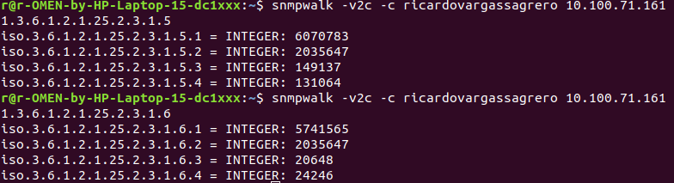Illustration 4: hrStorageSize(5) hrStorageUsed(6) Windows
OID Utilizados para esta practica
Nombre | OID | Descripción | Resultado
HrSystemUptime | 1.3.6.1.2.1.25.1.1.0 | El tiempo total desde que el host fue inicializado. | iso.3.6.1.2.1.25.1.1.0 = Timeticks: (28911517) 3 days, 8:18:35.17  UBUNTU  iso.3.6.1.2.1.25.1.1.0 = Timeticks: (27215) 0:04:32.15  WINDOWS
hrSystemDate | 1.3.6.1.2.1.25.1.2.0 | this object is based on the DateAndTime TEXTUAL-  CONVENTION.  The host's notion of the local date and time of day. | iso.3.6.1.2.1.25.1.2.0 = Hex-STRING: 07 E3 09 11 00 10 0B 00 2D 05 00  UBUNTU  Iso.3.6.1.2.1.25.1.2.0 = Hex-STRING: 07 E3 09 11 00 11 2E 01  WINDOWS

Tarea 4. Determinar los umbrales
La siguiente gráfica muestra la tendencia del comportamiento de los datos, se hizo uso de diferentes procesos en los cuales se calculaban diferentes operaciones matematicas.

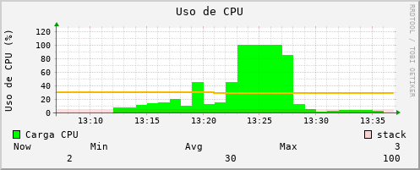Illustration 5: Uso de CPU Ubuntu

Definicion de umbrales

- Ready (Listo): El umbral que se estableció como indicador de qué dispositivos tal vez necesiten atención en el futuro
- Set (preparado): El umbral que se usa como un indicador previo que avisa el inicio de la planificación para una realizar una reparación, actualización o una configuración nueva.
- Go (ya): El umbral es una condición de falla y requiere una cierta acción repararla; en este ejemplo es el 60 por ciento.

Umbral | Acción | Resultado
45 % | Investigue más lejos | Lista de opciones para los planes de accino
50 % | Formule el plan de acción | Lista de pasos en el plan de acción
60 % | Implemente el plan de acción | El router ya no supera los umbrales. De nuevo al modo listo

